17 januari ‘21
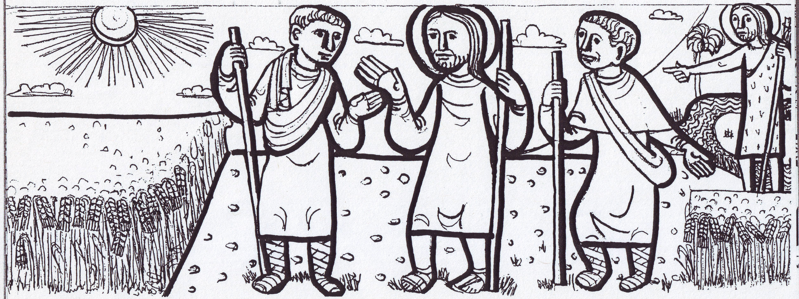
2-de zondag
jaar B

‘KOM EN ZIE!’: bij Jezus aan huis.

De Heer weet van het zoekend verlangen in ieder mensenhart.
Hij komt ons ook vandaag tegemoet met de vraag: "Zoeken jullie iets?", én met een luisterend oor naar wat bij ons leeft.
En Hij nodigt ons uit tot ontmoeting met Hem:
"Kom mee, en zie! Laat je aanspreken door het geheim dat mijn leven draagt, én dat ook het jouwe kan dragen en zin geven."

KYRIË-GEBED

We worden in onze wereld vandaag voortdurend aangesproken, én verleid door allerhande reclame: er wordt ons van alles voorgespiegeld als ‘hét van hét’: onmisbaar om gelukkig te kunnen zijn… Is er in ons leven ook voldoende ruimte voor de roepstem van de Heer, en voor zijn goede boodschap?

+ Heer, als wij door alle materiële beslommeringen en verlokkingen
zó benomen worden, dat wij uw uitnodiging niet eens meer horen:
geef het niet op met ons, wees ons barmhartig… Ontferm U.

+ Christus, als ons geloven in U en ons leven als christen te weinig getuigend en aanstekelijk werkt, wees ons barmhartig... Ontferm U.

+ Heer, als wij bang zijn om ons te wagen aan het onbekende, en daarom blijven bij het vertrouwde, bij wat altijd al was, wees ons barmhartig...
Ontferm U.

God, Vader van alle mensen,
U hebt ons Jezus Christus geschonken als uw Woord ten leven.
Zie ons, met onze dromen en vragen; doe ons horen en verstaan.
Help ons Jezus als de Meester herkennen in ons leven,
en met Hem steeds meer thuiskomen bij U.
Sterk in ons het verlangen én de moed om Hem te volgen,
uw veelgeliefde Zoon en onze Broeder. Amen.

TER INLEIDING OP DE SCHRIFTLEZINGEN
Elk openbaringsverhaal in de bijbel vertelt dat God zich laat kennen aan mensen die hun hart openen in geloof.
Samuël -in de eerste lezing- is één van die kleine rechtvaardigen die,
te midden van onrecht en ongeloof, de roepstem van de HEER leert herkennen, beluisteren én ook beantwoorden...
En in de evangelielezing zien we hoe Jezus leerlingen rond zich verzamelt: Hij nodigt ze uit om zijn volgeling te worden, door het leven met Hem te delen. Zullen ook wij vandaag écht luisteren, en in geloof opnieuw ja-zeggen op zijn roepstem?

EERSTE LEZING uit het Eerste boek Samuël 3, 3-10.19.

Samuel lag te slapen in het heiligdom van de HEER, bij de ark van God. De godslamp was bijna uitgedoofd. Toen riep de HEER Samuel.
‘Ja,’ antwoordde Samuel. Hij liep snel naar Eli toe en zei: ‘Hier ben ik.
U hebt me toch geroepen?’ Maar Eli antwoordde: ‘Ik heb je niet geroepen. Ga maar slapen.’ Toen Samuel weer lag te slapen, riep de HEER hem opnieuw. Samuel stond op, ging naar Eli en zei: ‘Hier ben ik. U hebt me toch geroepen?’ Maar Eli antwoordde: ‘Ik heb je niet geroepen, mijn jongen. Ga maar weer slapen.’ Samuel had de HEER nog niet leren kennen, want de HEER had zich niet eerder aan hem bekendgemaakt
door het woord tot hem te richten.
Opnieuw riep de HEER Samuel, voor de derde keer. Samuel stond op, ging naar Eli en zei: ‘Hier ben ik. U hebt me toch geroepen?’ Toen begreep Eli dat het de HEER was die de jongen riep. Hij zei tegen Samuel: ‘Ga maar weer slapen. Wanneer je wordt geroepen, moet je antwoorden: “Spreek, HEER, uw dienaar luistert.”’
Samuel legde zich weer te slapen, en de HEER kwam bij hem staan
en riep net als de voorgaande keren: ‘Samuel! Samuel!’
En Samuel antwoordde: ‘Spreek, uw dienaar luistert.’…
Samuel groeide op. De HEER stond hem bij en bracht alles in vervulling wat hij had voorzegd…

EVANGELIELEZING uit het Johannesevangelie 1, 35-42.

Johannes, de doper, stond daar met twee van zijn leerlingen.
Toen hij Jezus voorbij zag komen, zei hij: ‘Daar is het lam van God.’
De twee leerlingen hoorden wat hij zei en gingen met Jezus mee.
Jezus draaide zich om, en toen hij zag dat ze hem volgden,
zei hij: ‘Wat zoeken jullie?’ ‘Rabbi – meester-’ zeiden zij tegen hem,
‘waar verblijft u?’ Hij zei: ‘Kom maar mee, dan zul je het zien.’
Ze gingen met hem mee en zagen waar hij onderdak had gevonden;
het was ongeveer twee uur voor zonsondergang en ze bleven die dag
bij hem. Een van de twee die gehoord hadden wat Johannes zei, en
die Jezus gevolgd waren, was Andreas, de broer van Simon Petrus.
Vlak daarna kwam hij zijn broer Simon tegen, en hij zei tegen hem:
‘Wij hebben de messias gevonden’ (dat is Christus, ‘gezalfde’),
en hij nam hem mee naar Jezus. Jezus keek hem aan en zei:
‘Jij bent Simon, de zoon van Johannes, maar voortaan zul je
Kefas heten’ (dat is Petrus, ‘rots’).

VOORBEDEN

Jezus nodigde Andreas en zijn gezel uit om met hem mee te gaan en
bij hem te verblijven. Zo wilde Hij hen iets laten ervaren van wat zijn
leven bezielde en vervulde, en van zijn diepe verbondenheid met God
in het gebed. Ook wij mogen -met al wat ons bekommert– biddend
thuiskomen bij de hemelse Vader.

+ Bidden wij met Jezus én in zijn Naam om wijze mensen:
profeten voor onze tijd, die ons kunnen helpen
om Gods spreken nù te herkennen en te verstaan…
Bidden wij om die wijsheid in het geloof
voor moeders en vaders, grootouders,
voor leerkrachten en opvoeders, voor catechisten…

+ Bidden wij voor de vele medemensen
die de relatie met God hebben verbroken,
of ze lieten teloorgaan door onverschilligheid;
dat zij zich opnieuw laten vinden door de Heer,
die hun leven zin en vervulling kan geven...

+ Bidden we voor alle jonge mensen van deze tijd:
dat ze Jezus' levensproject leren kennen
en er zich door laten aanspreken en inspireren
bij het maken van een zinvolle levenskeuze…
Bidden we dat ook in deze tijd jonge mannen en vrouwen
het wagen om zich in Jezus' dienst te stellen,
en de taak opnemen om anderen in geloof voor te gaan...

+ Bidden we even -ieder voor zich, om aan de Heer
toe te vertrouwen wat ons persoonlijk ter harte gaat…

Onze Vader…

EEN LIED TER BEZINNING

O Christus, Woord der eeuwigheid dat naar ons uitging in de tijd,
en daad werd, mens van hoofd tot voeten:
wij danken U, God die Gij zijt, dat Gij ons mens'lijk wilt ontmoeten.

Hoe hadden wij U ooit verstaan, waart Gij niet tot ons uitgegaan,
o levenswoord van den beginne? Spreek, woord van vlees en bloed,
ons aan, o Christus, treed ons leven binnen.

Gij werd een mens, maar zonder eer, die in de wereld geen verweer,
niets heerlijks had voor mensenogen. Gij, woord dat antwoord vraagt,
o Heer, geef dat wij U herkennen mogen.

BIDDEN WE NOG MET EN VOOR ONZE MEDECHRISTENEN

"Heer, waar woon je, waar ben je te vinden?":
het is de vraag die bij ons zoals bij andere christenen
wel eens opkomt in ons hart. We kennen Jou nog zo weinig.
En we hoorden in deze viering weer jouw antwoord:
"Kom mee, waag het om mij te volgen, en je zult zien".
Meester Jezus, neem ons dan mee naar plaatsen en mensen,
waar we Jou kunnen ontmoeten
als Heer en Meester van ons leven.
En geef ons de durf om op onze beurt ook anderen
tot bij Jou te brengen door ons levensgetuigenis.
Bouw zo met ons uw Kerkgemeenschap op,
vandaag en alle komende dagen.

ZENDING EN ZEGEN
De Heer is trouw:
Hij geeft het niet op mensen uit te nodigen
om Hem te ontmoeten en te leren kennen, ook in deze tijd.
Opdat wij zijn stem horen en verstaan, en erop ingaan,
en ook zelf af en toe wegwijzer kunnen zijn voor anderen,
zegene ons (+) de Vader, de Zoon en de Heilige Geest.
